**PIERWSZA CZĘŚĆ WYSTAWY**

**Pałac Wielkich Mistrzów, 1 piętro, Garderoba**

*Temat: historia Zakonu Krzyżackiego i podział Prus*

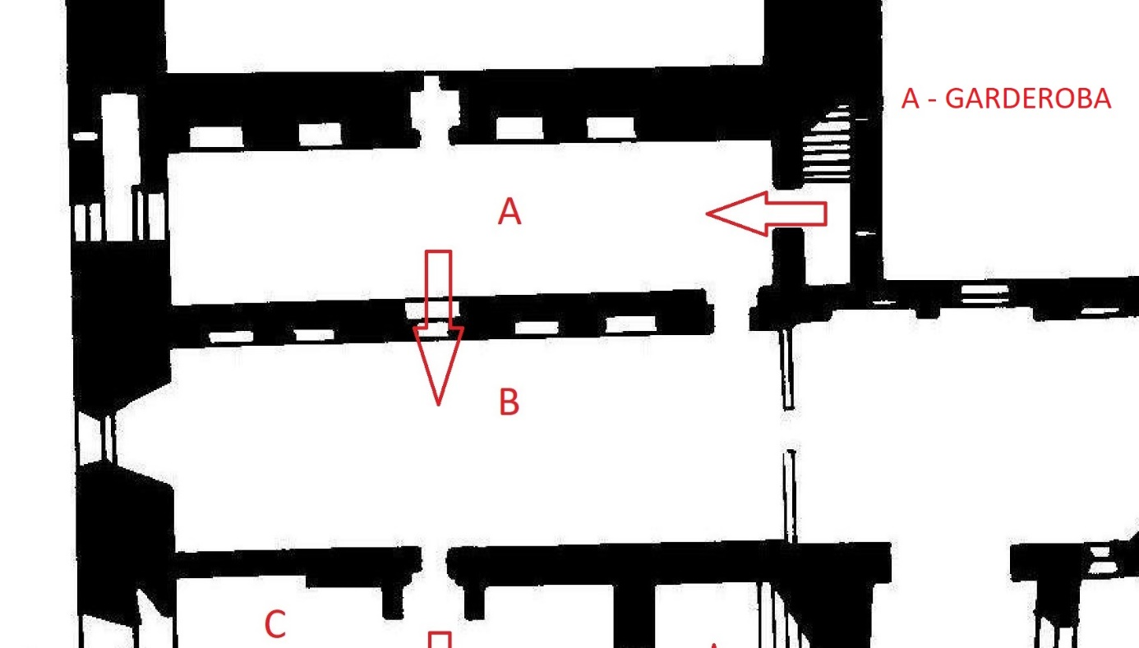

-----------------------------------------------------------------------------------------------------------------

SEKCJA 1

Wewnątrz sali w pobliżu wejścia plansza tekstowa nr A/1

**Zakon Krzyżacki w Prusach**

Zakon Szpitala Najświętszej Marii Panny Domu Niemieckiego w Jerozolimie powstał pod koniec XII w. w trakcie wypraw krzyżowych do Ziemi Świętej. Był to po templariuszach i joannitach trzeci zakon rycerski powstały w Lewancie.

W 1226 r. książę mazowiecki Konrad I podjął decyzję o sprowadzeniu na swoje ziemie rycerzy Zakonu Krzyżackiego. W 1228 r. przekazał przedstawicielom zakonu w dzierżawę ziemię chełmińską, którą powinni byli następnie zbrojnie odbić z rąk Prusów, rdzennych mieszkańców tych ziem. Do 1242 r. udało się krzyżakom opanować ziemię chełmińską oraz ziemie pruskie: Pomezanię, Pogezanię i Warmię, a także rozpocząć podbój Natangii i Sambii. Po zagarnięciu Pomorza Gdańskiego kosztem Królestwa Polskiego (1308-1309), Malbork od 1309 do 1457 r. był siedzibą wielkiego mistrza zakonu krzyżackiego i stolicą państwa zakonnego w Prusach.

Ekspansję krzyżacką powstrzymała w 1410 r. klęska militarna zadana przez wojska polsko-litewsko-ruskie w bitwie pod Grunwaldem. W 1454 r. zbuntowani mieszkańcy państwa krzyżackiego poddały całe terytorium królowi polskiemu Kazimierzowi Jagiellończykowi, który dokonał wówczas aktu inkorporacji Prus do Korony Królestwa Polskiego. Akt ten skutkował wybuchem wojny trzynastoletniej (1454-1466), zakończonej porażką Zakonu i II pokojem toruńskim. Po zakończeniu działań zbrojnych, w efekcie jego postanowień, część państwa krzyżackiego wraz z odzyskanym Pomorzem Gdańskim została inkorporowana do Korony Królestwa Polskiego tworząc nową prowincję Prusy Królewskie. Druga część, zwana odtąd Prusami Krzyżackimi, stała się lennem polskich monarchów.

+ tłumaczenie tekstu na jęz. angielski

-----------------------------------------------------------------------------------------------------------------

-----------------------------------------------------------------------------------------------------------------

SEKCJA 2

Wewnątrz sali plansza tekstowa nr A/2

**Inkorporacja Prus do Korony Królestwa Polskiego 1454**

4 lutego 1454 r. Związek Pruski wypowiedział posłuszeństwo Zakonowi Krzyżackiemu, a już 4 dni później wielkie poselstwo na czele z Janem Bażyńskim wyruszyło do Krakowa. Przez niemal miesiąc trwały rokowania z Polakami. Celem poselstwa związkowego było poddanie Prus polskiemu monarsze na warunkach, które zapewniłyby stanom pruskim realny wpływ na zarząd kraju. 6 marca kancelaria królewska wydała akt inkorporacji. Dokumentem tym Kazimierz Jagiellończyk, powołując się na dawną przynależność ziem pruskich, ogłaszał przejęcie ich całości i wcielenie do Królestwa Polskiego, na prośbę mieszkańców Prus.

Akt inkorporacji i poddanie się stanów pruskich królowi polskiemu oznaczały faktycznie likwidację państwa zakonu krzyżackiego w Prusach oraz początek wojny trzynastoletniej.

+ tłumaczenie tekstu na jęz. angielski

-----------------------------------------------------------------------------------------------------------------

W pobliżu ścianka z obiektem pod szkłem,

w ramie o wymiarach ok. 120 cm wysokość / ok. 140 cm szerokość

**Obiekt A/2/1**

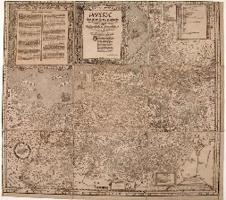

Mapa Prus po podziale w II pokoju toruńskim

kartograf: Caspar Henneberger, drukarz: Lorenz Segebaden

Królewiec, 1629 (reprint z 1863 r. wg III wydania)

Papier podklejony na płótnie, fotolitografia; wys. 92,2 cm, szer. 104,3 cm

MZM/DH/670

-----------------------------------------------------------------------------------------------------------------

-----------------------------------------------------------------------------------------------------------------

SEKCJA 3

Wewnątrz sali plansza tekstowa nr A/3

**II pokój toruński 1466**

Traktat wcielający bezpośrednio do Królestwa Polskiego Prusy Królewskie wraz z biskupią Warmią, był kompromisem pozostawiającym w rękach krzyżackich wschodnią część Prus, podległą jednak formalnie królowi polskiemu (na podstawie aktu inkorporacji z 1454 r.). Część ta, zwana odtąd Prusami Krzyżackimi, stała się lennem polskim. Każdy z wielkich mistrzów zobowiązany był odtąd w ciągu 6 miesięcy od objęcia urzędu do składania osobistej przysięgi wierności wobec króla oraz przyrzeczenia dotrzymania warunków II pokoju toruńskiego.

+ tłumaczenie tekstu ja jęz. angielski

----------------------------------------------------------------------------------------------------------------

Obiekt wiszący na ściance

**Obiekt A/3/1**

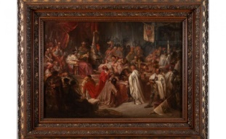

Traktat toruński

Marian Jaroczyński, 1870, olej, płótno, wymiary 55 x 77,5 (plus wymiar ramy – nieznany)

Muzeum Śląska Opolskiego, nr inw. MSO/S/203

----------------------------------------------------------------------------------------------------------------

W pobliżu planszy dwie gabloty, klimatyzowane, czarne, o wymiarach ok. 60 x 80 oraz 60 x 120 cm

Gablota 1

**Obiekt A/3/2** (obecnie nie ma potwierdzenia użyczenia)

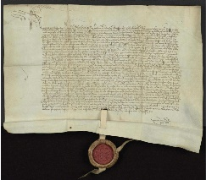

Król Polski Kazimierz IV Jagiellończyk zapewnia Zakonowi Krzyżackiemu bezpieczne prowadzenie negocjacji pokojowych, 20 IX 1466

papier, rękopis

Geheimes Staatsarchiv Preußischer Kulturbesitz,

sygn. GStA PK, XX. HA, Perg.-Urkk., Schieblade 109, Nr. 74

Gablota 2

**Obiekt A/3/3**

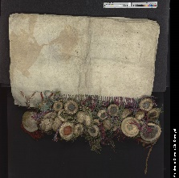

Akt II pokoju toruńskiego 1466, 19 października 1466

Kazimierz, król polski i wielki książę litewski wraz ze sprzymierzeńcami zawiera pokój z wielkim mistrzem Ludwikiem von Erlichshausen i Zakonem,

Papier, lak, wosk, rękopis; 44,5 x 29,5 cm

Archiwum Główne Akt Dawnych, dokumenty pergaminowe, sygn. 1143

**Obiekt A/3/4**

Herb Krzyżacki, Księstwo Pruskie „Ducatus Prussie”

bez datowania

akwarela na papierze, 21,5 x 15,7 cm (wg inwentarza)

Biblioteka Kórnicka, sygn.: AO XIII 804

[uwaga: brak wizerunku i jak na razie odpowiedzi od instytucji wypożyczającej]

**ELEMENTY DODATKOWE ARANŻACJI WNĘTRZA SALI NAROŻNEJ**

(PROPOZYCJE)

**Element 1 - Wyświetlana mapa historyczna na posadzce**

Do wyboru mapy ze zbiorów MZM:

1. Mapa Prus „PRVSSIA ACCVRATE DESCRIPTA a Gasparo Henneberger Erlichensi”

Caspar Henneberger, Amsterdam 1649; MZM/DH/867

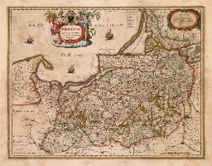

2. Mapa Prus „Regni Prussici Accuratissima Delineatio Edita & Opera P. Schenk…”

Petrus Schenk junior, Amsterdam, ok. 1707; MZM/DH/1811

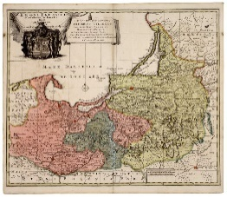

3. Mapa Prus „La Prusse”

Robert de Vaugondy, Francja 1751; MZM/DH/1914

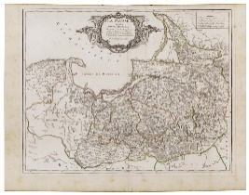

**Element 2 - Ekran z filmem (animacja)**

Czas trwania – 3 min (360 sek.) pętla

1 sekwencja:

mapa Prus (w tle informacja o zakonie, jak się znaleźli w Prusach i jak tworzyli państwo)

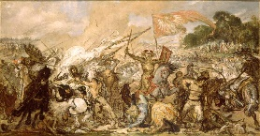

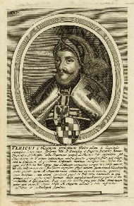

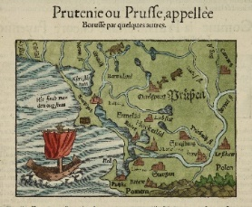\

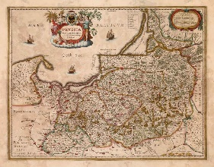

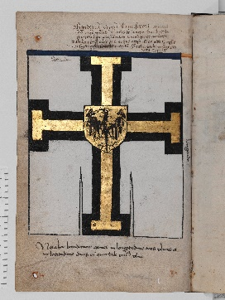

2 sekwencja:

założenie Związku Pruskiego, dokument inkorporacji, obraz Oblężenie Malborka, dokument II pokój, przeniesienie stolicy do Królewca (wojna 13-letnia i jej konsekwencji m.in. warunek hołdowania przez wielkich mistrzów królom polskim, czym jest hołd)

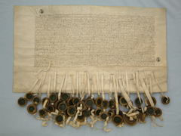

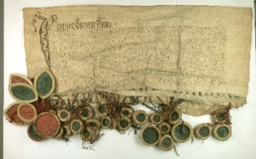

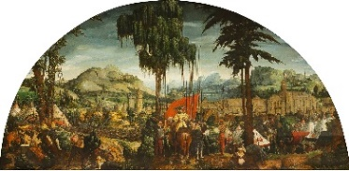

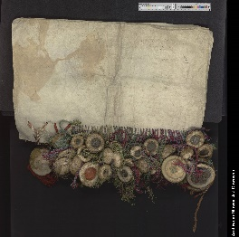

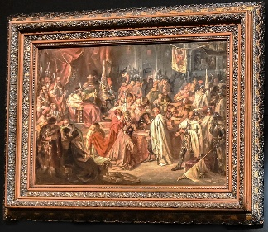

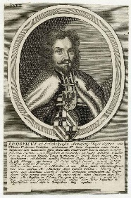

3 sekwencja:

obraz Matejki, portrety Zygmunta i Albrechta (wojna polsko-krzyżacka 1519-21, jej konsekwencje m. in. hołd w Krakowie 1525 r.)

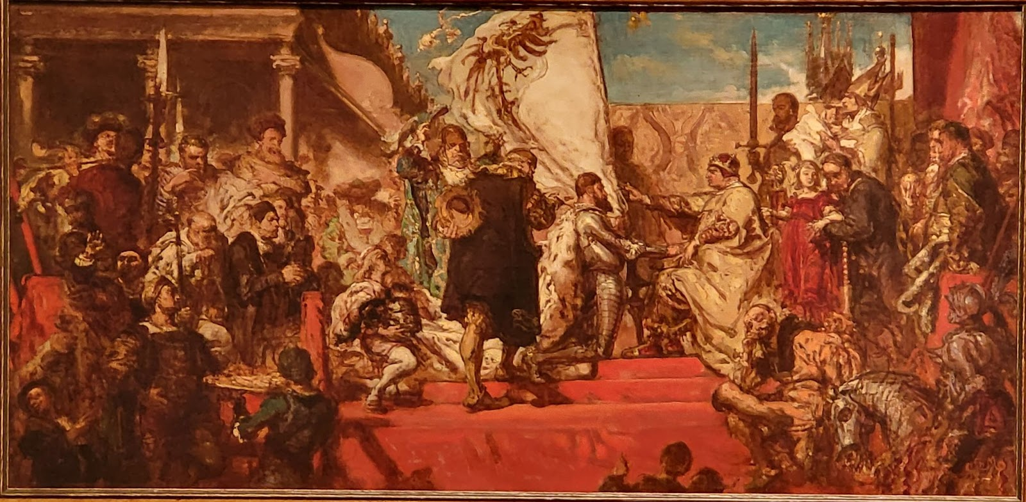

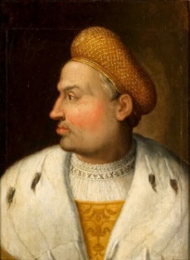

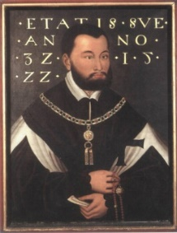

4 sekwencja:

panorama Królewca, portret Lutra, (nowe państwo luterańskie w Prusach, Królewiec, dwór Albrechta)

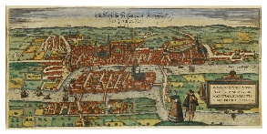

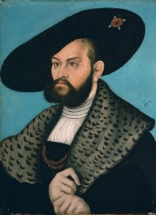

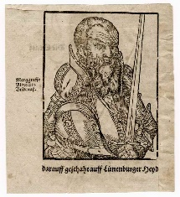

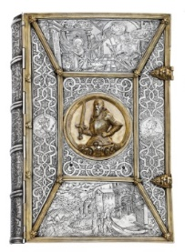

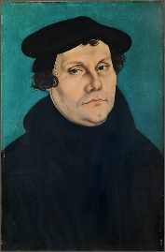

5 sekwencja:

mapa Prus Książęcych, portret Fryderyka Wilhelma (Prusy Książęce, hołdy książąt, ostatni z hołdujących i zerwanie zależności lennej)



